www.referateok.ro – cele mai ok referate

PORNIREA MOTOARELOR CU ARDERE INTERNA

Notiuni despre pornirea motoarelor

Operatia prin care un motor este pus in functiune se numeste pornire. Pentru pornirea unui motor este necesar sa se roteasca initial arborele cotit, ceea ce este posibil numai daca se dispune de o sursa exterioara de energie.

Turatia de pornire

Turatia de antrenare a arborelui cotit al motorului este unul din factorii de baza de care depinde reusita pornirii motorului.
Turatia minima necesara pentru producerea primelor aprinderi ale amestecului se numeste turatia de pornire.
Turatia de pornire trebuie sa fie sufficient de mare, pentru a asigura depresiunea necesara formarii amestecului caruburant (care depinde de viteza pistonului) sau presiunea de injectie a motorinei (care este influentata de viteza pistonului pompei de injectie).
La m.a.s., turatia de pornire este redusa datorita volatilitatii si inflamabilitatii ridicate ale benzinei, imbogatirii amestecului cu dispozitivele de pornire ale carburatorului si declansarii scanteii. Ca urmare, la 0ºC, turatia de pornire ajunge la 35-40 rot/min.
La m.a.c., turatia de pornire este mai ridicata, deoarece gradul de comprimare a aerului scade sensibil la turatii joase, intrucat cresc pierderile de caldura datorita timpului mai indelungat de contact al incarcaturii proaspete cu peretii si temperaturii scazute a acestora la pornirea motorului rece, precum si datorita imperfectiunii etanseitatii cilindrului, datorita reducerii rezistentelor la scurgere, prin jocuri. Datorita acestor cause, la finele comprimarii nu se atinge temperature de autoaprindere. Vaporizarea si autoaprinderea combustibilului sunt afectate, in plus, de imposibilitatea incalzirii aerului proaspat, de inrautatirea pulverizarii din cauza vitezei reduse a pistonului pompei de injectie, precum si de viscozitatea ridicata a combustibilului. Ca urmare, turatia de pornire la m.a.c. este la 0ºC intre 100 si 200 rot/min.
Intre turatia de pornire si durata pornirii exista o stransa dependenta si anume: durata pornirii va fi cu atat mai mica, cu cat turatia de pornire va fi mai mare. In mod normal, durata pornirii este de 3 – 8 s.

Influenta unor factori asupra pornirii

Dintre factorii care au o influenta importanta asupra pornirii se pot cita: tipul instalatiei de racier, natura combustibilului, tipul camerei de ardere, avansul la injectie etc.
Tipul instalatiei de racire. Motoarele racite cu aer pornesc mai usor, deoarece, in cursa de comprimare, pierderile de caldura scad din intensitate si se atinge mai repede temperatura de regim. Experimental, s-a constatat ca, la motoarele racite cu aer, timpul de pornire este de trei ori mai redus decat la motoarele racite cu lichid.
Natura combustibilului. Pornirea motorului, mai ales pe timp rece, este influentata de prezenta fractiunilor usoare din combustibil.
La m.a.s., temperature mediului ambient t.₀ la care porneste motorul depinde direct de temperature de distilare t.₁₀ a primelor fraciuni (10%).
La m.a.c., compozitia fractionata si cifra cetanica a motorinei influenteaza sensibil calitatile de pornire.
Tipul camerei de ardere. Camerele de ardere care au suprafete mai mari de racier fac ca pornirea sa fie greoaie. M.a.c. prevazute cu camera separate de preardere pornesc la circa 200 rot/min, cele cu camera separate de turbulenta la circa 150 rot/min, iar cele cu camere unitare la circa 125 rot/min.
Avansul la injectie. La o valoare prea mare a avansului, injectia combustibilului are loc intr-un mediu de presiune si temperatura scazute. Daca avansul este prea mic, motorina nu are timp sa se evaporizeze pana la P.M.I.. De aceea, exista o valoare optima a avansului la care pornirea se realizeaza cel mai usor, ceea ce subliniaza necesitatea reglarii corespunzatoare a sistemului de injectie.

Metode de pornire

In functie de sursa de energie externa folosita la pornire, se deosebesc urmatoarele metode de pornire: manuala si automata. La randul ei, pornirea automata poate fi electrica, mecanica etc.
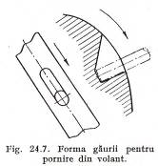
Pornirea manuala directa este posibila numai la motoarele Diesel si semi-Diesel cu putere mai mica decat 25 CP, monocilindrice, de mare turatie, cum sunt grupurile mici electrogene sau unitatile de pompare. Forta necesara invingerii compresiunii este totusi prea mare, chiar si la aceste motoare, pentru ca ele sa poata fi rotite cu ajutorul unei manivele, asa cum se intampla la motoarele cu benzina. Motoarele monocilindrice sunt insa inzestrate cu un volant masiv. Volantul are la periferia sa, sau pe fata, o serie de gauri in care se introduce tija care formeaza manerul manivelei. Cand se porneste motorul se roteste manivela iar apoi se lasa volantul sa revina din cauza compresiunii din cilindru. Dupa cateva balansari in acest fel, energia inmagazinata este sufiecienta ca sa se poata trece peste p.m.i.. In acest moment se da drumul la combustibil in injector si se continua rotirea pana ce motorul porneste singur. Gaurile din volant au formele aratate in figura 24.7, pentru ca motorul odata pornit sa nu loveasca pe mecanic cu manerul manivelei. Alteori, daca este eliberata, manivela revine singura in volant.
La motoarele cu mai multi cilindri si de putere mare, pornirea cu mana este posibila numai daca se intrebuinteaza un demaror cu inertie. Principiul acestui demaror este inmagazinarea de energie, data prin rotire inceata a unei manivele de mana timp mai indelungat, actionand un volant care se roteste la turatie foarte mare (6000-12000 rot/min.). acest volant se cupleaza, printr-un reductor, la coroana volantului de la motorul Diesel sau direct la arborele cotit. Energia acumulata in acest volant se consuma pentru a pune in miscare arborele cotit si celelalte parti mobile ale masinii. Legatura intre demarorul cu inertie si motor se face cu ajutorul unui ambreaj cu frecare. Scopul ambreajului este sa limiteze cuplul care se transmite si, din aceasta, sa impiedice socul distrugator care s-ar produce in momentul cuplarii rigide intre demaror si motor.
Sistemul demarorului cu inertie se foloseste pe scara mai larga in aviatie, din cauza ca are greutate mica si la instalatiile de mina care lucreaza in mediu cu pericol de explozie, pentru ca nu provoaca nici un fel de scantei. Pentru simplificarea instalatiilor, acest fel de pornire este preferat si la unele motoare Diesel rapide, folosite in locuri unde intretinerea unei instalatii electrice este grea, cum este cazul la motoarele de tractor si la motoarele care lucreaza in schelele petrolifere sau in cooperativele agricole. Aparatul este insa scump, deoarece cuprinde mai multe angrenaje si piese dificile si, din aceasta cauza aplicatiile sale de pana acum au fost reduse.
Modelul cel mai cunoscut de demaror cu inertie este reprezentat in fig. 24.8. Dimensiunile exterioare ale aparatului sunt astfel concepute incat sa coincida cu dimensiunile motorului electric echivalent. Din aceasta cauza, se poate monta un demaror cu inertie in locul oricarui demaror electric.
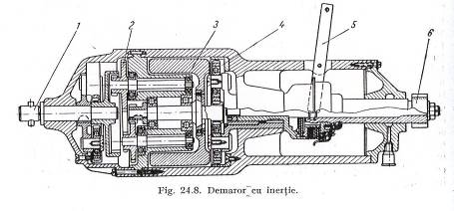
Pentru ca sa incapa in diametrul carcasei, volantul este mic in diamteru, dar se roteste cu o turatie foarte mare. Multiplicarea rotatiei de la manivela 1 si volantul 3 este facuta de 4 serii de roti dintate 2, cu dantura interioara si planetara. Antrenarea motorului are loc printr-o serie de amgrenaje separate de multiplicator. Ambreajul cu frictiune 4 este montata astfel incat sa se poata misca in lungul axului. Cuplarea pinionului 6 de atac cu volantul se face prin manevrarea manetei 5, care se vede si in figura 24.8.

Pornirea cu aer comprimat

Acest sistem de pornire se intalneste la motoarele stationare si transportabile lente, folosite in centrale electrice, in marina sau pentru scopuri industriale de obicei in locuri izolate. Aerul comprimat se obtine ieftin si poate fi pastrat usor in instalatii unde pornirea electrica ar cere motoare costisitoare si baterii de acumulatoare voluminoase. Aerul comprimat este adus in camera de ardere prin deschiderea unei supape aflata in chiulasa. Aceasta supapa poate fi comandata manual sau automat.
Supape comandate manual (figura 24.1). Pornirea cu supapa comandata manual este folosita la motoare mici, monocilindrice, la care costul oricarei alte instalatii de pornire este prea ridicat fata de valoarea motorului. Toata instalatia se compune dintr-un dispozitiv cu ventil 1, comandat printr-un levier de mana 2 asezata pe chiulasa motorului 3. aerul comprimat de la un rezervor este adus prin conducta de legatura 4. pentru a porni, se roteste motorul cu ajutorul volantului pana ce pistonul ajunge in pozitia de inceput de cursa activa. In acest moment, se deschide supapa si se tine in aceasta pozitie aproximativ jumatate din lungimea cursei. Aerul comprimat apasa cu o forta suficienta asupra pistonului pentru ca motorul sa se invarteasca cu o rotatie intreaga. La a doua sosire a pistonului in pozitie convenabila, se repeta operatia. Sistemul se adacteaza in special la motoarele in doi timp, unde fiecare cursa coboratoare a pistonului este activa. La p.m.e., aerul comprimat care a lucrat scapa prin ferestrele de evacuare. La motoarele in patru timpi, supapa este actionata o data la doua rotatii, iar aerul comprimat scapa din cilindru atunci cand supapa de evacuare se deschide. Mecanicul actioneaza asupra supapei pana cand motorul a capatat turatia sufiecienta ca sa poata porni. Pornirea cu aer comprimat, comandata manual, cere atentie si practica in manevrarea supapei.
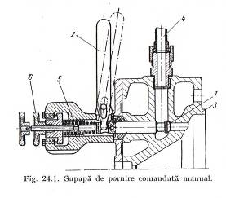
Daca supapa se deschide prea tarziu, motorul nu isi mareste turatia destul de repede pentru consumarea aerului din butelie. Daca supapa se deschide prea timpuriu, masina porneste in sens contrar. Arcul 5 si presiunea aerului comprimat mentin supapa pe scaunul sau. In timpul functionarii insa, pentru siguranta, supapa se blocheaza in pozitia inchis cu ajutorul surubului cu roata de mana 6.
Butelia de aer comprimat ajunge, de obicei, pentru patru porniri. Presiunea din butelie este de 15-20 kgf/cm². la motoarele mici, umplerea buteliei se face cu ajutorul gazelor din motor. Pe capul cilindrului se afla o supapa de retinere, care permite gazelor sa treaca din cilindru spre butelie, cand presiunea din camera de ardere este mai mare decat presiunea din butelie. Un robinet, plasat imediat dupa supapa, permite inchiderea sau dozarea debitului de gaze. Imediat dupa pornirea motorului, se face incarcarea buteliei, pentru ca sa fie pregatita pentru noi manevrari. Robinetul de incarcare trebuie sa se deschida periodic si numai partial, altfel gazele fierbinti, trecand in cantitate mare, incalzesc conductele si produc arderea sau intepenirea robinetului si a supapei de retinere.
Motoarele policilindrice cu pornire pneumatica comandata manual au numai unul sau doi cilindri actionati cu aer comprimat.
Pe volant se afla un semn care arata pozitia in care pistonul din cilindrul prevazut cu supapa de aer se afla la locul potrivit pentru admiterea aerului comprimat. Se aduce motorul in aceasta pozitie si apoi se manevreaza supapa de aer asa cum s-a mai aratat.
Supape de aer comprimat comandate automat. Acest mod de pornire este folosit pentru motoarele Diesel industriale mari. Butelia de pornire contine aer comprimat la o presiune de 30-50 kgf/cm², aerul este admis in cilindrii motorului cu ajutorul unei supape speciale, montata pe chiulasa. Supapa este comandata de un culbutor pus in miscare de arborele cu came al motorului, fiind montata in chiulasa, la fel ca si supapele de admisiune si evacuare.
Pe arborele cu came, sunt prevazute, in acest scop, came speciale pentru pornire. Sistemul descris poate fi aplicat la motoarele in patru timpi. Conectarea si deconectarea supapei de pornire 1 (fig. 24.2) se face prin deplasarea arborelui cu came, sau prin apropierea si departarea culbutorului de cama de pornire; in acest scop, axul culbutorului 2 este excentric. Cand levierul de pornire al motorului este in pozitia de “pornire” rola culbutorului este lovita de cama in rotatia sa si supapa se deschide. La pozitia “normal”, culbutorul se ridica de pe cama si supapa ramane permanent inchisa.
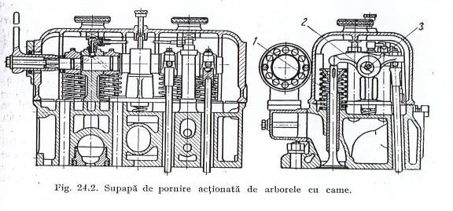
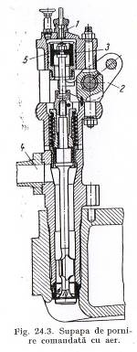
La motoarele mari in doi timpi la care nu exista supape si arbore cu came si chiar la unele motoare in patru timpi, supapa de pornire se comanda cu ajutorul aerului comprimat. In acest scop se afla de obicei pe motor, in prelungirea pompei de injectie, un distribuitor de aer comprimat care imparte aerul, la moment necesar, supapelor de pornire. In fig. 24.3 este aratata o supapa de pornire comandata cu aer. Aerul de comanda soseste prin conducta 1 actionand asupra pistonului 3. Prin levierul 2 supapa se blocheaza in pozitia inchis. Aerul de pornire este adus de la butelii prin conducta 4. Schema acestei instalatii de pornire este aratata in fig. 24.4.
Aerul, la o presiune de 30-40 kgf/cm², soseste la ventilul de pornire 1 comndat de levierul de pornire 2. in momentul cand motorul este pus in pozitia de pornire, aerul comprimat patrunde in conducta 3 si actioneaza asupra pistonului 4, care deschide supapele 5 si 6, permitand accesul aerului comprimat la supapa pilot si accesul aerului comprimat care va lucra in cilindru, la supapa de pornire. In distribuitorul de aer, datorita actiunii camei 7, tachetul 8deschide supapa pilot 9 si conduce aerul comprimat la pistonul 10, care comanda deshiderea supapei de pornire 11. la inchiderea supapei pilot, conducta 12 se descarca prin orificiile 13.
Sistemul de pornire cu supapa pilot ii este sensibil la impuritatile continute de aerul comprimat.
Dezavantajul acestui sistem de pornire cu aer comprimat consta in faptul ca aerul intrebuintat raceste cilindru la fiecare cursa activa.
Aerul comprimat este introdus in cilindru la temperatura obisnuita a camerei (cca. 20º C), iar prin destinderea care are loc in cilindru, isi micsoreaza temperatura, racind cilindrul. De aceea, motoarele policilindrice, de obicei, numai o parte din cilindri sunt actionati cu aer, in timp ce restul cilindrilor primesc combustibil de la pima rotatie a motorului. Dupa ce s-a ajuns la turatia de pornire prescrisa, cilindrii actionati cu aer primesc combustibil si motorul intra in functiune ca Diesel. In cilindrii cu aer, trecerea de la aer la combustibil se face fie treptat, cilindru cu cilindru, prin manevrarea individuala, fie in acelasi timp, printr-o manevra centrala.
Motoarele au trei pozitii de pornire: in prima pozitie toti cilindrii primesc aer comprimat, in pozitia a doua, jumatate din cilindri primesc aer comprimat, iar in pozitia a treia, de mers normal, toti cilindrii primesc combustibil, aerul fiind oprit.

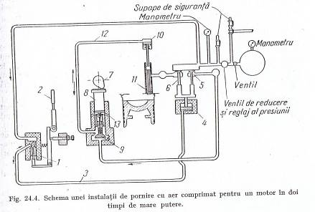
La toate motoarele mari, parghiile care actioneaza supapa de aer comprimat si injectorul sunt astfel legate incat sa nu se poata admite deodata in cilindru si aer comprimat si combustibil.
Este strict interzis sa se introduca deodata aer comprimat si combustibil in cilindru pentru ca presiunea de ardere ar ajunge la valori inadmisibile pentru un motor. De asemenea, comenzile trebuie asigurate prin blocaje impotriva manevrelor gresite. Inainte de a pune levierul in pozitia de pornire, mecanicul trebuie sa se asigure ca toate supapele de aer inchid bine. Pentru aceasta, se incarca cu aer comprimat conductele dintre motor si butelie, apoi se inchide robinetul buteliei. Daca scaderea de presiune in conducte se face repede, inseamna ca una dintre supape este deschisa. Din cand in cand, cozile supapelor se ung cu petrol amestecat cu ulei, ca sa se previna intepenirea.
Pornirea cu motor cu aer comprimat. Pentru a preintampina dezavantajele pornirii cu aer comprimat, care duce la racirea cilindrilor, unii constructori folosesc sistemul de pornire cu ajutorul unui mic motor cu aer comprimat, de dimensiunile unui electromotor, care actioneaza, printr-un pinion, coroana de pe volant. La acest sistem, presiunea aerului din butelia de pornire poate fi mai mica decat la sistemele de pornire cu supapa, enumerate mai inainte. Un asemenea sistem de pornire poate fi adaptat la motoare Diesel de puteri mijlocii, din instalatiile stationare si transportabile, de exemplu la motoarele MB fabricate in prezent la uzinele 23 August.

Pornirea electrica

Acesta este mijlocul cel mai potrivit de pornire atunci cand instalatia in care functioneaza motorul are nevoie de energie electrica si pentru alte scopuri. Cazul este intalnit la autovehiculele, tractoare, locomotive Diesel si la anumite instalatii de grupuri electrogene antrenate cu motoare Diesel.
La motoarele cuplate cu generatoare electrice de curent continuu, asa cum sunt motoarele pentru locomotive Diesel electrice 12 LDA 28 fabricate de U.C.M. Resita, pornirea se face folosind proprietatea pe care o au motoarele electrice de a fi reversibile, adica de a putea fi intrebuintate fie ca dinam, fie ca motor. Cum asemenea instalatii sunt prevazute cu baterii puternice de acumulatoare, motorul este rotit de masina electrica cuplata cu arborele sau, pana ce porneste. Din acest moment, printr-o schimbare de conexiuni electrice, masina electrica se transforma in dinam si intra in regm normal de functionare.
La autovehicule, unde instalatia electrica este necesara pentru iluminat si pentru actionarea diferitelor aparate ajutatoare motorul este prevazut la instalatiile anexe si cu un dinam si cu un demaror electric separat. Tensiunea acestora se alege astfel incat sa poata satisface si nevoile de pornire ale motoarelor care necesita puteri mari. De obicei, se intrebuinteaza tensiuni de 12 sau 24 V si baterii de acumulatoare cu capacitati intre 150 si 400 Ah, la motoare avand puteri intre 100 si 250 CP.
Motoarele electrice actioneaza coroana volantului prin intermediul unui angrenaj cu roti dintate.
Pornirea electrica cere din partea mecanicului o atentie deosebita in exploatare. Acumulatoarele trebuie sa fie in permanenta incarcate, ferite de inghet si sa aiba acid pana la nivelul superior al placilor. Se va face cat mai des controlul si completareacu acid sau apa distilata a bateriei, astfel incat densitatea acidului sa fie de circa 24-28⁰ Baume. Daca motorul este blocat sau intepenit din cauza temperaturii scazute, motorul electric nu poate face rotirea. In asemenea cazuri, curentul trebuie imediat intrerupt, fiindca astfel se arde motorul electric. De asemenea, daca motorul nu a pornit de la inceput, nu este permis sa se tina motorul electric in mers mai mult de 30 s, caci, din cauza incalzirii prea puternice, se distrug bobinajele.

Pornirea cu motor de benzina auxiliar

Drept sursa de energie pentru pornirea motorului Diesel, in locul motorului electric, se poate folosi si un motor mai mic, cu aprindere prin scanteie, a carui pornire se poate face mai usor. O asemenea solutie a fost aplicata la tractoarele cu motoare tip D 36 si D36 M fabricate de Uzinele Tractorul precum si la motoarele sovietice S 80, folosite pe tractoare grele cu senile.
Sistemul are avantajul ca suprima bateria electrica in exploatari unde intretinerea unei asemenea instalatii electrice este grea.
Un alt sistem al acestei solutii este ca motorul poate fi rotit vreme indelungata cu ajutorul motorului auxiliar, fortandu-se pornirea, fara ca sa se epuizeze sursa de energie pentru pornire.
Sistemul de pornire cu motor auxiliar complica insa instalatia motorului Diesel si o scumpeste. Trebuie avutde asemenea in vedere aprovizionarea masinii cu doi combustibili.
Pentru ca sa se micsoreze puterea motoruluide pornire,motorul principal poate fi rotit la inceputul decompresat, deci cu un cuplu mai redus. Pe vreme foarte rece, gazele de evacuare ale motorului auxiliar pot incalzi colectorul de admisiune al motorului principal, inainte de a face cuplarea intre masini, ceea ce ajuta conditiilor de aprindere din cilindri motorului Diesel. La tractorul S-80, motorul de pornire are doi cilindri in doi timpi si este asezat alaturi de motorul principal, care are sase cilindri, si antreneaza volantul acestuia cu ajutorul unui tren de angrenaje, asa cum se vede si in sectiunea din fig. 24.5. Se pune intai in functiune motorul cu benzina, care poate fi pornit cu ajutorul unei manivele. Apoi, daca temperatura inconjuratoare este foarte coborata, gazele de ardere de la motorul auxiliar sunt trecute prin colectorul de admisiune al motorului principal, prin deschiderea unei supape speciale. Se inchide un timp aceasta supapa, se decompreseaza motorul principal blocand supapele in pozitie deschisa, si se actioneaza levierul de cuplare. Pinionul care se angreneaza cu coroana de pe volant este tinut in pozitia cuplat, cu ajutorul unui levier. In momentul in care s-a ajuns la turatia potrivita, se opreste decompresarea si se asaza levierul regulatorului la pozitia de plina sarcina. Motorul Diesel incepe sa lucreze singur si turatia sa creste, apropiindu-se de regimul normal de mers in gol. In acest moment, cu ajutorul unui sistem centrifugal, format din greutati asemanatoare cu acelea ale unui regulator, pinionul motorului cu benzina este scos din angrenarea cu dintii coroanei, decuplarea se face automat, iar motorul de pornire, care si-a terminat misiunea, se opreste. Racirea motorului auxiliar prin acelasi radiator ca si motorul Diesel, ceea ce simplifica mult legaturile la conducte.

Pornirea Hidraulica

Pornirea hidraulica este un procedeu care se intrebuinteaza in special la motoarele care trebuie sa functioneze in conditii de temperatura scazuta.
Instalatia de pornire, aratata schematic in fig. 24.6, este formata din demarorul hidraulic si un acumulator de energie, care actioneaza fluidul necesar demarorului.
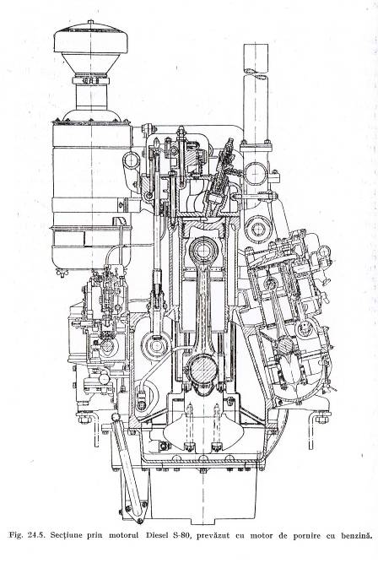

Demarorul hidraulic 1 are acelasi gabarit cu un motor electric de putere echivalenta si se monteaza in locasul prevazut la motorul Diesel. Acumulatorul de energie este format din unul sau mai multi cilindri 2, fiecare prevazut cu un piston liber 3, care are intr-o parte lichidul care actioneaza demarorul, iar in cealalta parte un gaz care, prin comprimare, acumuleaza energia necesara pornirii.
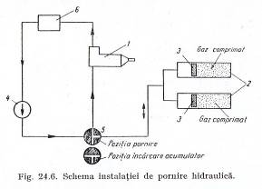
Pentru incarcarea acumulatoarelor, se recupereaza lichidul din rezervorul de scurgere 6 si se trimite cu ajutorul unei pompe manuale sau mecanice 4, in acumulator unde, datorita presiunii, impinge pistonul liber al acumulatorului si comprima gazul din cealalta camera a cilindrului. Pentru pornire, se inchid legaturile intre pompa si acumulator si se deschid legaturile catre demaror cu ajutorul ventilului cu trei cai 5, asa cum se poate urmari in schema din fig. 24.6. In acest moment, prin destinderea gazului, lichidul este impins la demaror si astfel se asigura energia necesara pornirii motorului.
Acest sistem de pornire se foloseste cu succes la temperaturi foarte scazute de ordinul a -25ºC. Gazul folosit in acumulator este de obicei azotul, iar lichidul se alege pentru a avea temperaturi de inghet cat mai joase.

Motorul electric de pornire (demarorul)

Demarorul electric este un motor de current continuu alimentat de la bateria de acumulatoare. Principiul sau de functionare se bazeaza pe fenomenul inductiei electromagnetice.
In figura 6.24, se reprezinta schema de principiu a demarorului. Partile componente ale demarorului utilizat la autoturismul Dacia 1300 sunt urmatoarele: statorul, rotorul, colectorul, periile si carcasa.
Statorul, care reprezinta inductorul demarorului, este compus din carcasa de forma cilindrica, in interiorul careia se afla montate 4 piese polare, pe care se afla bobinajele ale infashurarii de excitatie cu un numar redus de spire din cupru de sectiune dreptunghiulara.
Rotorul (indusul) este format din axul pe care se gaseste fixat prin presare miezul din tole de otel. In crestaturile miezului se gaseste infasurarea rotorului, executata din bare de cupru de sectiune dreptunghiulara. La capatul exterior al axului rotorului se afla montat mecanismul de cuplare, care in cazul de fata, este format din mufa cu dispozitiv tip roata libera, pinionul si furca.
Colectorul este confectionat din placi de cupru, izolate intre ele cu mica si fixate rigid pe axul din care sunt izolate cu micanita. De placile lui se leaga capetele sectiunilor infasurarii motorului.
Carcasa din otel moale este inchisa cu scuturile si se fixeaza cu ajutorul tirantilor.
Periile sunt fixate in suporturile portperii din scut. Periile pozitive se leaga la masa, iar periile negative sunt legate la suporturile portperii izolate de masa. Periile se confectioneaza din cupru grafitat cu un continut mare de cupru pentru a avea o rezistenta electrica cat mai mica.

Tipuri de mecanisme de cuplare a demarorului cu arborele cotit al motorului

Mecanismul de cuplare a demarorului serveste la cuplarea pinionului de pe axul rotorului cu coroana dintata fixata pe volantul motorului. Cuplarea trebuie realizata numai in momentul pornirii, iar decuplarea sa se faca in mod automat, imediat dupa pornire.
Demarorul poate primi curentul direct de la bateria de acumulatoare prin intermediul intrerupatorului de pornire sau indirect, prin intermediul unui releu.
Mecanismul de cuplare a demaroarelor poate fi actionat: prin inrtie, mecanic si electromagnetic.

Mecanismul de cuplare prin inertie

Mecanismul de cuplare prin inertie (bendix) este compus dintr-un pinion montat liber pe o bucsa filetata (fig. 11.2).
Filetul este realizat cu un pas foarte mare, bucsa 1 putand sa se deplaseze liber pe axul rotorului de care este solidarizata prin arcul elicoidal 2.
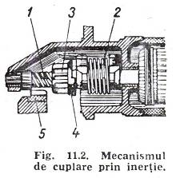
Arcul elicoidal, avand un capat fixat cu un surub de rotor, iar celalalt capat de bucsa filetata, realizeaza in acest fel un cuplaj elastic intre coroana 5 si demaror, care atenueaza socurile si loviturile puternice dintre dintii celor doua pinioane in timpul angrenarii. Pinionul 3 prevazut cu o masa excentrica 4 (contragreutate) este montat ca o piulita pe portiunea filetata a bucsei 1. in momentul rotirii demarorului, pinionul va avea tendinta sa ramana in urma datorita inertiei sale amplificata si de catre masa excentrica. Astfel, el se va insuruba pe filetul bucsei 1, efectuand o miscare de avans spre coroana dintata 5, fixata pe volant, cu care se angreneaza. Dupa pornirea motorului, coroana volantului capatand o viteza de rotatie din ce in ce mai mare va tinde sa roteasca pinionul mai repede decat il invarteste demarorul. In acest fel pinionul 3, rotindu-se mai repede decat bucsa 1 va incepe sa execute o miscare de desurubare, deplasandu-se inapoi pe bucsa si decuplandu-se in mod automat de coroana dintata a volantului. Acest sitem de cuplare are avantajul ca este simplu. Functionarea sa nu este insa silentioasa si este insotita de uzura pronuntata a dintilor pinioanelor. Pentru a asigura o deplasare usoara a pinionului demarorului, filetul bucsei trebuie curatat si ferit de ulei si praf sau alte impuritati.
Pentru a diminua socul care se produce la cuplarea pinionului de antrenare al electromotorului de pornire cu coroana dintata, la unele tipuri de demaroare se folosesc intrerupatoare actionate automat de pinion si o rezistenta suplimentara montata in serie cu infasurarile demarorului. Cuplarea in acest caz se va face in 2 etape. In etapa initiala demarorul este alimentat prin rezistenta cu un curent redus, care roteste pinionul de antrenare cu o turatie mica insa suficienta pentru deplasarea si cuplarea sa lina. Dupa cuplare, rezistenta este scoasa din circuit, demarorul primeste curentul maxim si porneste motorul dezvoltand un cuplu puternic.

Mecanismul de cuplare cu parghie actionata mecanic

La acest tip de mecanism deplasarea pinionului de antrenare se face cu o parghie-furca actionata mecanic prin pedala. Circuitul electric al demarorului se inchide dupa ce pinionul s-a cuplat cu coroana volantului.
In mod normal, pinionul 5 (fig. 11.3, a) nu angreneaza cu coroana 6 a volantului, iar circuitul electric intre bornele 2 si 3 ale contactorului 4 este
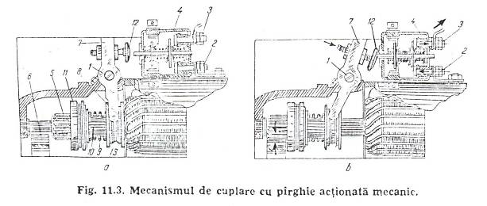
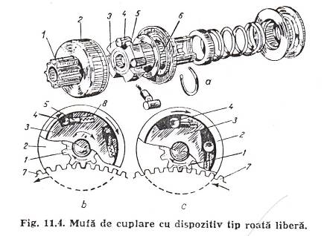
intrerupt. La deplasarea capatului superior al parghiei 7, ea va oscila in jurul axului 1 iar furca 8 va deplasa spre stanga mufa 13. Mufa va impinge arcul 9, care, la randul sau, deplaseaza mansonul 10 si mufa 11, cupland partial pinionul 5 cu coroana 6. prin deplasarea mai departe a parghiei, pinionul se cupleaza complet, iar capatul ei superior va apasa cu surubul 12 tija contactorului 4, realizand in felul acesta legatura intre bornele 2 si 3 (fig. 11.3, b) si punand motorul electric de pornire in functiune. Cand actionarea parghiei 7 inceteaza, circuitul electric al motorului de pornire se intrerupe si arcul 9 readuce dispozitivul in pozitia initiala.
Mufa cu dispozitiv tip roata libera (fig. 11.4, a) se compune din inelul exterior 2, solidar cu pinionul 1, mansonul canelat 6, discul interior 3, rolele de cuplare 4 si stifturile 5. Miscarea se transmite de la axul rotorului mansonului 6, care este solidar cu discul 3 in ale carui locasuri conice se gasesc rolele 4. Stifturile 5 sunt apasate pe rolele 4 de catre arcurile 8. la pornire, discul 3 se roteste in sensul indicat in fig 11.4, b, iar rolele 4 sunt blocate intre partea ingusta a locasurilor din disc si inelul exterior 2, antrenand in felul acesta si pinionul 1.
Dupa ce motorul a pornit, coroana volantului va cauta sa roteasca pinionul 1 cu o turatie mai mare decat rotorul, iar rolele 4 vor fi antrenate de inelul exterior 2 in partea larga a locasurilor (fig. 11.4, c) si astfel se intrerupe legatura dintre inelul exterior si discul 3.

Mecanismul de cuplare cu parghie actionata electromagnetic

Mecanismul de actionare cu cuplare comandata electromagnetic de la distanta este asemanator cu cel comandat prin pedala cu deosebirea ca actionarea parghiei demarorului se face cu ajutorul unui releu. In principiu, cuplarea are loc in 2 etape. In prima etapa, releul deplaseaza pinionul pe axul rotorului, care are un filet cu un pas mare, imprinmandu-i in acelasi timp o miscare de rotatie pentru realizarea angrenarii cu coroana dintata a volantului.
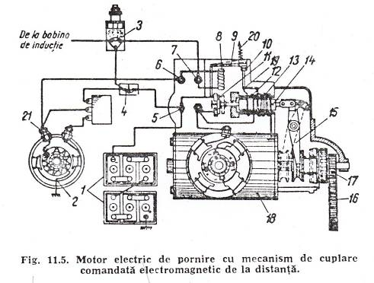

In momentul in care cuplarea s-a produs, releul inchide contactele circuitului de alimentare si demarorul dezvolta cuplul maxim, pornind motorul. Dupa ce motorul a pornit, protectia impotriva supraturarii prin ambalare este asigurata printr-un mecanism de cuplare prevazut cu dispozitiv tip roata libera.
O varianta constructiva a unui motor electric cu mecanism de cuplare cu electromagnet este reprezentata in fig. 11.5. Pentru a realiza cuplarea pinionului 17 cu coroana volantului 16, parghia 15 este comandata prin intermediul unui releu de cuplare sau de tractiune care se compune dintr-un miez de fier moale, gol in interior, pe care se gasesc doua infasurari: infasurarea de cuplare 12 si infasurarea de retinere 13. Incorporat in interiorul miezului se afla indusul mobil 14, legat la un capat cu parghia 15, iar la celalalt, prin intermediul unei tije, poate inchide contactele 11. Circuitul releului de cuplare se inchide prin apasarea butonului 3 si a unui releu auxiliar. Releul auxiliar este compus dintr-un miex pe care se afla, infasurarea 8 si lamela metalica 9 care inchide sau deschide contactele 10.
Comanda intregului sistem se face apasand pe butonul de pornire 3 care inchide urmatorul circuit: borna pozitiva a bateriei de acumulatoare 1 – masa – peria pozitiva a generatorului 2 – bornele 21 si 6 – infasurarea 8 – intrerupartorul de pornire 3 – ampermetrul 4 – borna 5 – borna negativa a bateriei de acumulatoare 1.
La trecerea curentului prin infasurarea 8 a releului auxiliar, miezul ei se va magnetiza si va atrage lamela metalica 9, invingand tensiunea arcului 20 si inchizand contactele 10. Prin inchiderea acestor contacte se face legatura intre motorul de pornire si bateria de acumulatoare prin intermediul infasurarii 12.
Cuplarea demarorului se realizeaza in doua trepte, si anume:
- in prima treapta, pinionul se cupleaza cu coroana sub actiunea armaturii mobile 14 a releului de cuplare care va deplasa si parghia 15. in acelasi timp, pentru usurarea cuplarii, demarorul se roteste fiind parcurs de un curent mai redus decat cel normal (40-50 A). Cele doua infasurari ale releului de cuplare sunt parcurse de curent astfel: infasurarea de retinere 13pe circuitul: borna pozitiva a bateriei 1 – masa – infasurarea 13 – nodul 19, infasurarea de cuplare 12 serie pe circuitul: borna pozitiva a bateriei 1 – masa – borna demarorului18 – infasurarea 12 – nodul 19; de la nodul 19 ambele circuite se inchid prin contactele 10, lamela 9 si borna negativa a bateriei de acumulatoare.
Infasurarea-serie a releului de tractiune are rolul de a mari campul magnetic total, deoarece la pornire tensiunea aplicata infasurarii armaturii 14 este redusa datorita caderii de tensiune mari din baterie produsa de intensitatea curentului de pornire mare.
- in a doua treapta, armatura mobila (indusul 14) stabileshte spre capatul cursei contactele, punand in scurt circuit infasurarea 12 si alimentand demarorul direct de la baterie cu un curent de intensitate mare (400-600 A); in acest fel demarorul dezvolta intreaga sa putere.
Dupa pornirea motorului, curentul care circula prin bobina 8 se va diminua datorita curentului produs de generator si al carui sens este invers decat cel al curentului furnizat de baterie. Datorita diminuarii curentului, miezul bobineinu va mai putea invinge tensiunea arcului 20 desfacand contactele 10 si scotand astfel releul de cuplare din functiune chiar daca butonul 3 se mentine apasat; releul va continua sa nu lucreze atata timp cat motorul va functiona chiar daca din greseala se apasa pe butonul de pornire.
Fixarea motorului de pornire este astfel realizata incat sa permita reglarea pozitiei sale fata de coroana dintata a volantului astfel ca axele celor doua roti sa fie paralele.
La mecanismul reprezentat in fig. 11.6 prin inchiderea intrerupatorului 2, electromagnetul de cuplare 4, prevazut cu infasurarea 3, este alimentat de la bateria de acumulatoare 1. In aceasta situatie electromagnetul actioneaza prin intermediul tijei 5, parghia 6, care deplaseaza axial pinionul demarorului pana cupleaza cu coroana volantului. In acelasi timp prin deplasarea spre dreapta a tijei 5, se inchid contactele 7 de alimentare a demarorului de la bateria de acumulatoare.
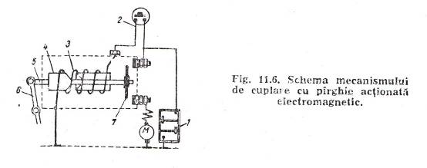
Procedee auxiliare pentru usurarea pornirii motoarelor

Pentru a usura pornirea motoarelor, mai ales la m.a.c., la orice temperatura a mediului ambiant, se folosesc un sir de procedee auxiliare, care au ca scop atingerea rapida a temperaturii de autoaprindere.
Incalzirea generala a motorului. Cel mai eficient mijloc de pornire la temperaturi foarte joase este preincalzirea generala a motorului cu apa fierbinte, care se introduce in instalatia de racire.
Incalzirea aerului aspirat se realizeaza la motoarele autovehiculelor cu ajutorul unei bujii incandescente sau a unei instalatii cu termostat.
Bujia de incandescenta. In camera separata a m.a.c. se monteaza o bujie prevazuta cu o spirala de nichel – crom. Cand bujia se conecteaza in circuitul electric, spirala ei ajunge la incandescenta si produce o incalzire locala a aerului, sufiecienta pentru a usura autoaprinderea in orice anotimp al anului.
Instalatia cu termostat. Instalatia electrica de pornire cu termostat usureaza pornirea motorului la temperaturi scazute prin preincalzirea aerului admis in motor. aceasta instalatie, in cazul automobilelor Roman este compusa din doua termoinjectoare si un intrerupator cu rezistenta pentru pornire.
Termoinjectorul (fig. 11.7) este montat in galeria de admisiune a motorului fiind alimentat cu motorina de la conducta de refulare pana la ventilul 3. daca cheia de contact se roteste pentru pozitia de incalzire, circuitul electric se inchide, iar rezistenta 5 se incalzeste pana la incandescenta. Capatul interior al partii centrale 6 a termoinjectorului, in jurul careia este infasurata rezistenta, se incalzeste si se dilata, iar stiftul 4 este deplasat in jos. In felul acesta bila 3 coboara si ea, iar combustibilul patrunde prin corpul injectorului si se aprinde in contact cu filamentul incandescent, incalzind aerul admis prin galerie.
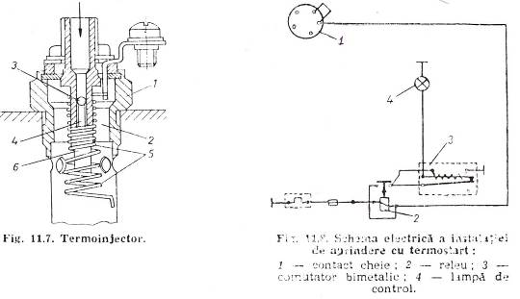
In momentul in care filamentul a devenit incandescent, termoinjectorul este scurtcircuitat de comutatorul bimetalic 3 (fig. 11.8) si prin contactul 1 se face legatura cu masa.
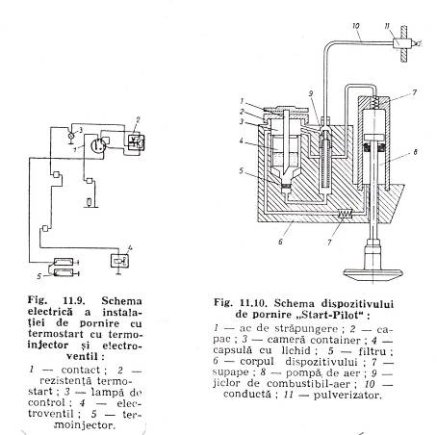

In acelasi timp, se aprinde o lampa de control care avertizeaza conducatorul ca rezistenta termoinjectorului a ajuns la incandescenta si trebuie sa treaca cheia de contact in pozitia de pornire a motorului.
In unele cazuri, inchiderea si deschiderea admisiei motorinei nu sunt facute cu un ventil cu bila, ci de un electroventil 4 (fig. 11.9).
Lichidele de pornire se pot introduce in motor fie prin adaugare la combustibilul de baza, fie prin pulverizare in colectorul de admisiune al motorului cu ajutorul unor dispozitive speciale.
In fig. 11.10 se reprezinta dispozitivul de pornire “start – pilot” utilizat la pornirea motoarelor din familia Roman. La punerea in functiune, capsula din camera container se gaureste cu acul 1, actionandu-se manual si pompa de aer 8. sub actiunea presiunii aerului, lichidul trece prin filtrul 5 si prin jiclorul de combustibil – aer 9, se transforma in emulsie si prin conducta 10 si pulverizatorul 11 ajunge in colectorul de admisiune al motorului.

Intretinerea, defectele in exploatarea si repararea instalatiei de pornire

Intretinerea instalatiei

Pentru asigurarea unei porniri usoare a motorului este necesar sa se respecte unele reguli de intretinere legate de demaror, dar si de bateria de acumulatoare, astfel:
- se verifica starea bornelor si conductoarelor de legatura cu bateria de acumulatoare; acestea se dezoxideaza si se ung cu un strat subtire de unsoare U-85, periodic (10.000-15.000 km.);
- fixarea demarorului pe motor;
- bateria de acumulatoare sa fie incarcata pentru a putea furniza curentul necesar pornirii, mai ales pe timp rece, sa nu fie suprasolicitata prin porniri dese si de lunga durata;
- la pornire nu se vor face mai mult de 3-4 incercari cu o durata de 5 secunde, cu pauze intre ele de 30 secunde; daca motorul nu porneste, se face o pauza de 10-15 minute pentru refacerea potentialului bateriei, dupa care se fac iarasi 2-3 incercari cu pauze de 1-2 minute intre ele;
- pe timp rece se iau masuri suplimentare de pornire, eventual prin preincalzirea motorului, iar la autoturisme prin actionarea prealabila cu o manivela pentru “ruperea uleiului”;
- motoarele mari pot fi pornite pe timp rece, cu dispozitive speciale, montate in locul manivelei;
- distanta intre pinion si volant trebuie sa fie de 2-4 mm. si se verifica periodic, iar la nevoie se regleaza;
- contactul cu cheie si conductoarele aferente se controleaza periodic, indeosebi fixarea bornelor de legatura si functionare;
- la pornire, mai ales pe timp rece este indicat sa se decupleze ambreajul pentru micsorarea fortelor rezistente date de antrenarea pinioanelor cutiei de viteze si vascozitatea uleiului de ungere a ei.

Repararea demarorului

Dupa demontare, dezasamblare si curatirea componentelor demarorului, acesta se supune examinarii si constatarii defectelor pe stand special sau cu ajutorul unor dispozitive.
Statorul se examineaza astfel:
- verificarea continuitatii si scurtcircuitarii infasurarilor de excitatie la masa, cu un voltmetru sau lampa de control (220 V); bornele aparatului de control se conecteaza cu cele ale statorului; cand tensiunea de incercare este mai mica (lampa stinsa), infasurarile sunt intrerupte. Scurtcircuitarea se controleaza prin punerea la masa a uneia dintre bornele de control. Cand exista cadere de tensiune sau se aprinde lampa, bobinajele sunt scurtcircuitate.
Remedierea se face prin reizolare sau inlocuirea infasurarii de excitatie.
- verificare izolatiei bornelor demarorului se face prin conectarea bornelor lampii la ele si la masa (pe rand); daca se aprinde, izolatia este strapunsa. Remedierea se face prin inlocuirea bucsei izolatoare.
- uzura bucselor de bronz se controleaza prin masurarea alezajelor si diametrelor fusurilor de la arbore; la depasirea jocului de 0.2-0.5 mm. se impune inlocuirea lor.
- periile uzate peste 1/3 din inaltimea lor initiala se inlocuiesc; arcurile detensionate (sub 8-12 N) se inlocuiesc;
Rotorul se examineaza astfel:
- verificare scurt circuitarii bobinajului se face pe un aparat inductor; cand lamela de otel, deplasata pe circumferinta miezului vibreaza, exista scurtcircuit. Remedierea se face prin inlocuirea bobinajului.
- tolele deplasate sau uzate se inlocuiesc; cele corodate se curata cu hartie abraziva.
- colectorul se supune operatiei de vierificare a scurtcircuitarii lamelelor, prin conectarea lampii de control cu o borna la fiecare lamela si cu cealalta borna la masa, sau intre doua lamele alaturate; daca se aprinde, sunt scurtcircuitate.
- Arderea colectorului impune strunjirea si apoi curatirea izolatiei dintre lamele. Rectificarea se face dupa verificarea batii radiale, care trebuie sa fie de maximum 0.02 mm.; in caz contar, se face centrarea pe strung.

www.referateok.ro – cele mai ok referate

